Структурное подразделение, реализующее основные общеобразовательные программы дошкольного образования – детский сад «Солнышко» государственного бюджетного общеобразовательного учреждения Самарской области средней общеобразовательной школы № 2 «Образовательный центр»
с. Борское муниципального района Борский Самарской области

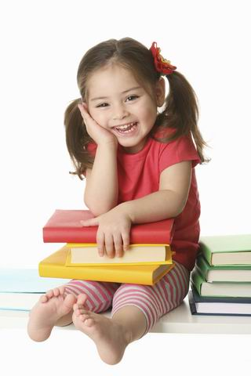

2012 г.

У детей дошкольного возраста сформирована достаточно высокая компетентность в различных видах деятельности и в сфере отношений. Потребность в общении, стремление участвовать в каком-то общем деле, автономность определяют развитие личности ребенка. |  | Как результат становления личности дети осваивают социальные позиции «Я в обществе» (приобщение себя к миру людей), «Я и общество» (усвоение основных векторов отношений между людьми и самоутверждение).
Исходя из этого в детском саду, был создан кружок «Юные журналисты».
Целью работы кружка является развитие компетентности ребенка через создание игровой ситуации.
Задачи кружка – развитие коммуникативности и успешного взаимодействия детей друг с другом, сотрудниками, родителями и гостями детского сада; создание у детей чувства принадлежности к группе и закрепление положительных эмоций от общего, творческого дела; развитие жизненно необходимых умений: справляться с волнением, исходить из своих возможностей, делать выбор и принимать решения.
Деятельность кружка включает различные виды и формы деятельности:
- познавательно-речевую: беседы на темы, возникающие в написании статей, викторины, дидактические игры;
- игровая деятельность: игра «Гость в редакции», «Журналист берет интервью», игровые ситуации;
- продуктивная деятельность: рисование иллюстраций к статьям, использование различных способов аппликаций, создание коллажей.
В начале учебного года отбирается состав детей старшего дошкольного возраста в кружок. Основными характеристиками детей являются инициативность, ярко выраженная активность, стремление находить контакты с окружающими, наличие познавательных интересов. Для таких детей работа в кружке предполагает наибольшую реализацию своих возможностей. Для выявления таких детей используются следующие методы:
- беседа с воспитателями, родителями;
- направленное наблюдение за ребенком, его общением с взрослыми и детьми, выполнение им различных видов деятельности;
- беседа с самим ребенком, выявляющая его интересы, а также желание участвовать в кружке.
Работа кружка начинается с экскурсии в редакцию газеты «Борские известия». Дети знакомятся с ней, её внешним обликом, внутренним содержанием, и после этого знакомства детям предоставляется возможность самим дать интервью корреспондентам газеты, взять интервью. Они знакомятся с рубриками газеты. Целью таких творческих занятий является – расширение представлений детей. После этих занятий возникает потребность узнать - кто издает газеты: мы подробно знакомим с профессиями – журналист, фотограф, редактор, а также с их орудиями труда. Занятия состоят из таких заданий, чтобы дети почувствовали, какие навыки и умения нужны людям этих профессий. Они отмечают, что журналист должен быть наблюдательным, внимательным, с хорошей зрительной памятью.
Для закрепления знаний о деятельности журналиста мы составляем модель:
- дети посещают интересные мероприятия в ДОУ;
- обрабатывают письма, пришедшие в редакцию;
- берут интервью, сочиняют свои статьи;
- печатают вместе с редактором обработанную информацию;
- художественно оформляют газету;
- делают верстку газету.
После того как у детей сформировался целостный образ журналиста, мы приступаем собственно к созданию газеты: распределяем роли, берем интервью, ходим в творческие командировки, которые могут быть организованными в ДОУ – это посещение мероприятий детского сада, встречи с интересными людьми, гостями детского сада, также могут проходить и вне ДОУ (экскурсии, творческие мероприятия). Весь материал помещается в газете «Солнышко». Перед интервью предшествует предварительная работа. Она состоит из обсуждения вопросов, которые можно задать в данной ситуации. После того как дети составили статьи, я как редактор набираю их на компьютере, и мы приступаем к монтажу и дизайну газеты: клеим, рисуем иллюстрации, печатаем фотографии.
Большое значение придается развитию эмоционально-волевой сферы детей. Занятия с элементами тренинга направлены на развитие коммуникативных способностей и эмоциональной сферы, содержат игры и упражнения на представление о языке эмоций, как знаках подаваемых человеком о себе, знания о средствах выражения различных эмоциональных состояний, понимание ребенком значения эмоциональной окраски слова, его значения в процессе общения.
Родители не остаются в стороне. Анкетирование родителей детей, которые посещают кружок, показало, что они хотят принимать участие в издании газеты и отметили, наиболее удобную для себя роль внештатных корреспондентов.
Для педагогов в газете существует рубрика «Новости из групп», где они вместе с детьми рассказывают о жизни и событиях в группе. Совместно пишут статью, подбирают фотографии и приносят в редакцию газеты. Другой вариант, когда журналистов они приглашают на мероприятие в группу.
Кружок «Юные журналисты» реализует социальную компетентность, дети в ходе издания газет высказывают свое мнение, учитывают пожелания других, подстраиваются под ситуацию. Дети получают удовольствие от собственной деятельности. Интересное дело, связанное с общим развивает инициативность. В процессе подготовки газеты дети приобретают способность ставить общие цели планировать совместную работу, согласовывать мнения и действия. А самое главное развивается ответственность – дети видят уважение со стороны взрослого и на этой основе развивается самосознание.
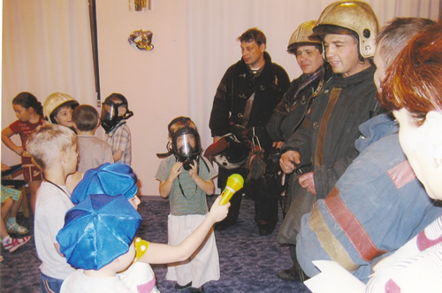

Цель: Знакомство детей с профессией журналист.
Задачи:
- развитие наблюдательности к окружающему,
- совершенствование умения строить диалог,
- развитие психических познавательных процессов (слуховой памяти, словесно-логического мышления, внимания)
Оборудование: микрофон, карточки, изображающие человеческие эмоции.
Ведущий: Сегодня мы поговорим с вами о журналистах.
Чем они занимаются? Журналисты занимаются поиском наиболее значимых и важных событий, которые происходят в мире.
Как они рассказывают о них? Они рассказывают о них устно или письменно – в газетах, журналах или на телевидении и радио.
Что должен уметь журналист? Он должен много знать, хорошо говорить, писать, запоминать.
Зачем журналисту хорошая память? Он должен записывать и запоминать, то, что ему говорят.
Почему журналист должен быть наблюдательным?
Журналист описывает события. Он много видит и должен не пропустить ни единую деталь, иначе события окажутся не достоверными.

Игра «Острый глаз»
Ведущий предлагает детям ответить на вопросы о том, что они видели: «Какого цвета футболка у Лизы», «Сколько картин в кабинете» и т.д.
Ведущий: Чтобы описать событие в газете или журнале, журналист должен знать много слов русского языка. Проверить словарный запас помогут следующие задания:
- Найти как можно больше слов, которые начинаются со звука «л».
Найди синонимы к слову «красивый» (очаровательный, прекрасный, великолепный)
- Найти животных, название которых состоит из 3 букв (кит, кот, лев, лис, вол, бык т т.д.)
- Скажи наоборот
  - чистый –
  - весело –
  - сладкий –
  - большой –
  - твердый –
  - белый –
  - теплый –
Ведущий: Журналист должен не только знать много слов, но и уметь правильно и понятно для слушателя строить предложения. В каждом предложении слова строятся в определенном порядке. Попробуйте построить предложение из следующих слов, переставив их местами:
- мама, магазин, конфеты, и, зашла, купила, в
- Оля, одежда, шкаф, убрала, в
- Саша, блюдце, котенок, молоко, в, налил
Ведущий: Журналист умеет правильно, кратко и понятно объяснять. Это мы проверим при помощи следующей игры.

Игра «Инопланетянин»
Ребенок выступает в роли инопланетянина. Он показывает предмет и просит объяснить, что это такое, остальные отвечают.

Игра «Рассеянный»
Ребенок выступает в роли Рассеянного, он забыл, как называется предмет и может только его описать, остальные должны отгадать о каком предмете он говорит.
Ведущий: Журналисту приходится общаться с незнакомыми людьми. Поэтому он должен понимать настроение своего собеседника по выражению лица и интонации, с которой он произносит ту или иную фразу. Я буду показывать фотографии людей, вы определите, какие чувства, эмоции испытывает этот человек.

Игра Выбирается ведущий, который должен взять интервью у остальных детей. Они выбирают настроение, которое должны передать через ответы журналисту. Журналист, в свою очередь, должен определить настроение собеседника по интонации, с которой отвечают.

Игра «Дружеское интервью»
Ребенок садится в центр круга на стул. Остальные задают ему дружеские вопросы: «У тебя есть брат или сестра?», «Какое животное тебе нравится?» и т.д. пока все дети зададут вопрос, затем садится другой ребенок и игра продолжается.

Рефлексия
- Что должен уметь журналист?
- Какие задания вам понравились?
- Какие задания было трудно выполнять?
- В какие игры вы еще хотели бы поиграть?

Домашнее задание
Почитать с родителями интервью журналистов в газетах и журналах. Посмотреть телепередачи, где корреспонденты берут интервью.

Цель: развивать восприятие красоты зимней природы и способность выражать свои впечатления и познания в творческой деятельности.
Задачи:
Образовательные. Расширять и закреплять в сознании детей признаки зимы, сезонные изменения в природе, связанные с зимним периодом.
Развивать навыки творческого рассказывания, с опорой на модель.
Развивать умение строить связные высказывания типа рассуждений, использовать различные средства связи частей предложения.
Формировать представления о профессиях журналиста, телеведущего и фоторепортера, познакомить с особенностями их творческого труда.
Развивающие. Обогатить и активизировать словарь детей по теме «Журналисты» (репортаж, микрофон, диктофон, видеокамера, фотоаппарат, телеведущий, видео сюжет).
Развивать логическое мышление, внимание, память и умение отстаивать свое мнение.
Воспитательные. Воспитывать интерес к изучению природы, любовь к ней, умение видеть красоту окружающего мира.
Развитие способности к коллективному творчеству.
Развитие навыков активного контроля и самоконтроля.
Предварительная работа: Провести беседы по теме «Зима», чтение художественной литературы о зиме, рассматривание иллюстраций, сюжетно-ролевые игры «Телевизионный репортаж о приходе зимы в наше село», «На улицах зимнего села», дидактические игры «Собери фотоаппарат», «Собери компьютер», «Собери видеокамеру», «Звукооператор».
Материалы для занятия:
Фотоиллюстрации с изображением зимних пейзажей (формат А3); фотографии размером (10*15см), сюжетные и предметные картинки по теме «Журналисты», игрушки: фотоаппараты , микрофоны, телевизор, компьютер, тарелочк, фишки – красного, желтого, фиолетового, зеленого, синего. Музыкальное сопровождение. Магнитофон. Атлас мира.

Ход занятия:

Часть 1.

Дети входят в «телестудию» под музыку, их встречает воспитатель – «телеведущий». Дети встают полукругом.
Воспитатель (В) : Здравствуйте, дети! Меня зовут Ольга Владимировна, а как вас зовут, я уже вижу (обращается к детям, у каждого ребенка имеется свой бейджик ).
- Дети, я предлагаю вам осмотреться вокруг, подумать и сказать, куда же вы попали? (наводящие вопросы: У вас дома есть телевизор? Какие телепередачи вы любите смотреть?)
- Я вам подскажу: вы находитесь в самой «настоящей телевизионной студии».
- Как вы думаете, что такое телевизионная студия? ( после ответов детей) Телестудия – это место где создаются и записываются на специальной аппаратуре телепередачи.
- Как вы думаете, кто работает на телестудии?
- Телеведущий - это человек, который ведет телепередачи для детей и взрослых, спортивные и развлекательные, словом, разные передачи готовятся на телестудии.
- Ребята, вы, наверное, обратили внимание, что при входе в телестудию висит значок.
- Кто- нибудь из вас догадался, что он обозначает? (Времена года).
- Давайте договоримся, что этот значок будет обозначать название нашей телестудии «Круглый год». Как вы думаете, почему нашей студии дали название «Круглый год»? (потому что телестудия работает в течение всего года, каждый день выходят телепередачи в эфир на разных каналах).
- Сегодня я вас пригласила в телестудию «Круглый год»
- Ребята, взгляните в окно и скажите, какое сейчас время года? (воспитатель предлагает детям на модели установить стрелку времени года - зима).
- Какие зимние месяцы вы знаете? Назовите первый, последний, второй.

Часть 2 Игровая мотивация
- Ребята, я вас приглашаю посмотреть небольшой видеосюжет.
(видеосюжет об Африке)
- Как вы думаете, откуда прислали нам этот видеосюжет?
- Вы поняли, о чем разговаривали между собой герои сюжета? Нет? Они общались между собой на своем языке. Я вам переведу.
Мы жители Африки, где целый год лето.
Мы слышали такое красивое непонятное слово-ЗИМА.
Когда мы смотрели на карту, то выбрали ваш город и ваш детский сад.
Надеемся, что вы поможете нам узнать, что такое зима, мы не знаем.
- Как вы думаете, сможем ли мы помочь понять нашим друзьям из Африки, что такое зима?
- Я предлагаю вам подготовить репортаж для друзей из Африки на тему «Здравствуй, Зимушка-зима!».
- Что же такое репортаж? Как вы думаете? Вслушайтесь, какое необычное интересное слово – ре-пор-таж.
- Репортаж – это рассказ о каком-то событии дня на разные темы (спортивный, научный, детский и др.), который сопровождается видеосъемкой и фотоснимками.

Часть 3 Основная часть.

- У нас, дети, в телестудии работает электронная почта, она расположена здесь, я вас приглашаю подойти поближе (раздается сигнал). Это означает, что пришло письмо. Давайте посмотрим, что же это за письмо, и от кого оно. Ребята, да ведь это письмо из Африки, от наших друзей, которых мы видели в видеосюжете. Так что же они нам пишут? (читается письмо).
«Уважаемы ребята из детского сада «Солнышко»! Спешим вам сообщить, что совсем недавно у нас произошло удивительное природное явление, с неба летели белые мухи, но почему-то они, долетев до земли, исчезали? Почему? Помогите нам ответить на этот вопрос. Мы знаем, что у вас бывает такое время года – ЗИМА, а какое оно мы не знаем. Расскажите нам о нем. До свидания, ждем вашего ответа».
- Интересно, что же это за белые мухи, о которых говорится в письме? (снег)
- Как вы догадались, что это снег. И куда они исчезли? (ответы детей). Вы у нас в Борском встречали белых мух? Они у нас исчезают?
- У нас в телестудии работает научная лаборатория «Почемучка», которая поможет нам ответить на вопрос из письма.
- Я вам предлагаю провести опыт, который нам поможет понять и объяснить, почему в Африке, не долетев до земли, исчез снег.
(проводится опыт).
Обратите внимание, у нас на лабораторном столике расположены два солнышка. Одно - красное, другое – синее.(на одной настольной лампе прикрепляется значок красного цвета, а на другой – синий. Как вы думаете, чем они отличаются друг от друга? Что обозначают эти значки? (ответы детей).
Сейчас мы с вами проверим, что же произойдет со снегом? Для этого мы возьмем подносы со снегом и включим одновременно две лампы.
Как вы думаете, что произойдет, где снег растает быстрее? (ответы детей).
- Пока наш опыт проводится, и чтобы не терять время, я вам предлагаю такую игру «Отыщи слова».
Правила: я буду читать вам стихотворение, в котором часто повторяются слова, которые очень похожи друг на друга тем, что во всех словах живет одно короткое слово – СНЕГ. Вам нужно постараться услышать слова-родственники, и определить количество слов фишками.
Снегопад
Тихо-тихо, как во сне, падает на землю снег.
С неба все скользят пушинки - серебристые снежинки.
Кружатся над головою каруселью снеговою.
На проселки, на лужок все снижается снежок.
Землю белой, чистой, застелил постелью снежной.
Вот веселье для ребят - все сильнее снегопад.
Все бегут вперегонки, все хотят играть в снежки.
- Назовите, какие слова родственники вы услышали (7 слов).
- Ребята, не пора ли нам вернуться к опыту.
- Что же произошло со снегом, под каким солнышком снег растаял быстрее (ответы детей).
Вывод обобщить: В Африке очень жаркое солнце, а снег от тепла тает, а у нас зимой солнце тоже светит, но не греет. (убрать оборудование )
- Эти выводы нам пригодятся для репортажа. Итак, на первый вопрос мы с вами ответили. Следующий вопрос, на который ждут ответ – это «Рассказать о зиме».
- Для ответа на этот вопрос я предлагаю вам посетить фотостудию, где у нас много разного фотоматериала, который поможет вам провести фоторепортаж. Вы знаете кто такие фоторепортеры? (ответы детей).
- Я вам предлагаю подобрать по два снимка для фоторепортажа.
- Как, вы догадались, что на ваших фотографиях изображена именно зима?
- Как выглядят деревья зимой?
- Какие приметы зимы отчетливо видны на этих фотографиях?
Вывод: зимой день становится короче, а ночь – длиннее, понижается температура воздуха, идет снег, реки, озера, другие водоемы покрываются льдом.
- Я приглашаю вас в комнату журналистов, где мы будем готовить репортаж. Обстановка в телестудии поможет нам провести репортаж. При проведении репортажа предлагаю вам пользоваться картинками – подсказками.
Ваши репортажи я буду записывать на диктофон (2-3 ребенка).
- Сейчас я вам предлагаю вместе со мной, используя ваши рассказы, составить общий репортаж «Здравствуй, Зимушка-зима»!
«Здравствуйте, дорогие телезрители, мы ведем репортаж из села Борское Самарской области, из детского сада «Солнышко». Наконец-то и в наше село пришла зима. Здравствуй, Зимушка-зима! Мы рады встречи с тобой! Выпало много пушистого снега, деревья отдыхают под снегом, идет снегопад. Люди одеваются тепло, катаются на санках, на коньках на лыжах. Люди помогают пернатым друзьям, строят кормушки, подкармливают птиц в лесах и парках. Все радуются приходу зимы».
Как вы думаете, ребята, получился у нас репортаж на тему «Здравствуй, Зимушка-зима»! (оценка) мы постарались ответить на все вопросы друзей из Африки
Звучит музыка, награждение детей.

Предварительная работа: Рассматривание иллюстраций («Мы журналисты», «Берём интервью») и составление рассказов по ним. Экскурсия в типографию. Выставка книг и журналов. Беседа о профессии «Журналист». Просмотр видеофрагментов по ТВ.
Цель: Закрепить знания детей о творческой профессии журналиста.
Задачи:
- Развивать умение строить связные высказывания, использовать различные средства связи частей предложения.
- Развить мышление, внимание.
- Сформировать организаторские способности, умения, навыки и действия по определённым игровым правилам.
- Побуждать детей творчески использовать в играх знания о жизни журналистов.
- Воспитывать умение работать в подгруппе, координируя свои действия с действиями партнёров.
- Развить навыки активного контроля и самоконтроля.
Методические приёмы: Моделирование, объяснения, беседа, вопросы, рассматривание, игровое упражнение, дидактические игры, образец ведения интервью.
Материалы для занятия.
- Картинки для игры «Разрезные картинки».
- План-карта для игры «Что изменилось?»
- Картинки (22 шт.) для игры «Знаете ли вы предметы, которые
необходимы юнкору в работе?»
- Фишки красного, синего, жёлтого, зелёного цветов.
- Опорные схемы-картинки для ведения интервью.
- Эмблемы, блокноты и ручки для награждения.
Ход игры-занятия
Часть 1
Воспитатель: Наше сегодняшнее игра-занятие будет не совсем обычным. О чём мы будем разговаривать? Это вы сможете определить с помощью разрезных картинок. Проводится игра «Разрезные картинки». Выбираются картинки с изображением средств массовой информации журналистов, орудий труда. Каждая из них разделена на 4 фрагмента и имеет рубашку
своего цвета, отличного от цвета рубашек других. Фрагменты картинок разложены на одном столе рубашками вверх. (Воспитатель предлагает детям подойти к столу и взять по одному фрагменту картинки).
Затем дети идут к столам, на которых лежат метки такого же цвета, как рубашки у картинок. Таким образом, дети разделяются на подгруппы по 4 человека, в составе которых будут работать в течение всего занятия. На столах они составляют картинку из фрагментов, после чего делают вывод о теме занятия.
Часть 2 Дорога в типографию «Что изменилось?»
(Игра на развитие памяти и внимания)
Воспитатель: Дети, пожалуйста, подойдите к доске. Итак, разговор сегодня пойдёт о журналистах. Чтобы познакомиться с этой профессией получше, мы отправимся в типографию.
Дети, подойдите к магнитной доске.
Для этого у нас есть карта. Посмотрите на неё внимательно. Мы выходим из детского сада, который на карте обозначен красным прямоугольником. Возле детского сада 2-х этажные дома - они обозначены синим прямоугольником. Проходим автобусную остановку. (Она обозначена синим треугольником.) На углу, рядом с остановкой стоит магазин. (Он обозначен зелёным кружком.) Затем идём мимо банка (жёлтый круг), за ним попадаем, наконец, в типографию. План - карта предлагается детям или в уже готовом виде (на коврографе или магнитной доске), или выкладывается у них на глазах. После подробного её рассматривания воспитатель предлагает детям ненадолго закрыть глаза и убирает одну из геометрических фигур. Затем задаёт вопрос: «Что изменилось на нашей карте?» Фигуры можно не только убирать, но и заменять другими, менять их местами.
Часть 3
(Дети садятся на ковёр)
Воспитатель: Мы добрались до типографии. Итак, сегодня я предлагаю вам побывать в роли юнкоров, т.е. журналистов. Я буду главным редактором
вашей редколлегии. Прежде чем принять участие в работе типографии, скажите: какими качествами должен обладать человек данной профессии? (умный, воспитанный, вежливый, сообразительный, соблюдать речевой этикет, должен уметь задавать остроумные, чёткие содержательные вопросы, обладать чувством юмора и т.д.)
Какую пользу приносит его труд людям? (огромную пользу, так как с помощью журналистов мы можем узнавать все новости мира) Что необходимо делать, чтобы стать журналистом? ( заниматься хорошо, на занятии уметь слушать, читать много книг и т.д.) Теперь мы знаем, какими должны быть журналисты. В работе журналистами или юнкорами вы покажете свои знания и умения. Вот вам первое задание. Оно называется «Не ошибись». Я буду называть слова, а вы услышав слово, относящееся к журналистике, должны хлопнуть в ладоши.
(торт, видеокамера, интервью, шприц, компьютер, фотоаппарат, бинт, кисть, микрофон, магнитофон, телевизор, диктор, фоторепортёр, звукооператор, рисует, тушит, поёт.) Молодцы! С этим заданием вы справились.
Часть 4
Для выполнения 2 задания, ребята, нужно сесть за столы.
Второе задание «Знаете ли вы предметы, которые необходимы юнкору в работе?» Выберите те картинки, на которых изображены орудия труда журналиста.
У каждой микрогруппы картинки, дети советуются и дают ответ, картинки прикрепляют на мольберты .
1 группа 2 группа
Микрофон веник Видеокамера каска
Ручка ведро Магнитофон сверло
Блокнот топор Сотовый телефон спички
Лопата утюг Часы ноты
Компьютер малярная кисть Фотоаппарат огнетушитель
За каждый правильный ответ микрогруппы получают фишку. Молодцы! Знаете предметы, которые нужны юнкору в работе.
Часть 5
Физкультминутка «Девочки и мальчики». При подобной организации занятия физкультминутка может не потребоваться.
Часть 6 (Дети садятся на ковёр).
А теперь я хочу узнать, что вы умеете.

Игра «Берём интервью у литературного героя» (При проведении этой игры дети пользуются опорными схемами ведения интервью)
Каждая группа должна обсудить у какого литературного героя будут брать интервью, распределить роли между собой (звукооператор, журналист, литературный герой, фотокорреспондент) Продумайте ситуацию.
-Как, где и при каких обстоятельствах вы встретились с этим литературным персонажем?
-Какова цель вашего интервью? -Какие вопросы вы зададите вашему герою? -Как начнёте интервью? -Как закончите?
Интервью детей оцениваются фишками. А что тебе понравилось? (воспитатель подчёркивает, что лучшие, самые интересные интервью получились у тех команд, где дети сумели договориться, согласовать свои действия).
Молодцы! Вы настоящие журналисты.
Воспитатель вручает детям эмблемы, блокноты и ручки.

Коммуникативные игры по теме “Детская журналистика”.
Игра - вещь серьезная, поэтому подготовка к ней достаточно трудоемка и занимает значительно больше времени, чем само интервью. Например, прежде чем взять интервью у представителя какой-либо профессии (того же врача), проводим беседы с детьми на эту тему, предлагаем дидактические игры “Что лишнее?”, “Играем в профессии”, “У кого микрофон?”, “Кем быть?”, “Что за профессия”, “Не ошибись” и т.д
Словесная игра «Угадай, о ком я говорю!»
Цель: закрепить знания детей о различных профессиях и расширить их перечень новыми.
В ходе игры воспитатель описывает какую - ни будь профессию, но не называет ее. Можно предложить следующие профессии: воспитатель, журналист, фотограф, рекламный агент, диктор, художник, дворник, повар, корректор.
Дидактическая игра «Подбери то, что тебе нужно для работы»
Дети разбиваются на команды. Каждая команда получает набор карточек с изображением предметов, необходимых для работы человеку определенной профессии. Воспитатель называет профессию, а дети должны подобрать к ней всю атрибутику. Побеждает команда, которая сделает это быстрее всех. В результате словарь детей обогатился профессиональной терминологией: оператор, диктор, звукооператор, режиссер, рекламодатель, корректор, корреспондент.

Игра на развитие речи (для родителей)
Предложите ребенку на время, пока вы заняты домашними делами, стать радиожурналистом и провести передачу «Полезные советы». В передаче могут быть рубрики: «Как сварить суп», «Как пожарить картофель», «Как погладить брюки», «Как пришить пуговицу» и др.

Игра «Не пропусти профессию»
Цель: развитие способности к переключению внимания, расширение кругозора.
Дети встают в круг и внимательно слушают слова, которые произносит ведущий. Всякий раз, когда среди слов встречается название профессии, дети должны подпрыгивать на месте.
Варианты слов:
Лампа, водитель, ножницы, механик, липа, токарь, яблоко, журналист, сталевар, болтун, фоторепортер, архитектор, карандаш, строитель, гроза, обруч, столяр, мельница, ткач, попугай, пекарь, корреспондент, звукооператор, листок, шахтер, диктор, экскурсовод, учитель, сено, мама, кондитер, река, очки, продавец, тетрадь, фантазия, парикмахер, тракторист, ветеринар, ложка, птица, цветовод, огонь, экономист, стрекоза, машинистка, пулемет, чайник и.т.д.
Комментарий для педагога:
Для активизации памяти и речи детей после игры можно предложить им следующее задание: вспомните, какие слова, подходящие профессии журналиста (библиотекаря и т.д.) вы слышали?

Игра «Найди себе пару»
Цель: развитие внимания, наблюдательности, мышления. Дети получают карточки со словами:
ТЕ-ЛЕ-ВИ-ЗОР
МИ-КРО-ФОН
ПА-ПА
ДИК-ТОР
ТЕ-ЛЕ-ФОН
Задание детям : найти пару и вставь рядом так, чтобы получилось слово.

Игра «Угадайте, какая профессия у человека»

Весы, прилавок, товар (Продавец)

Каска, шланг, вода (Пожарный)
Сцена, роль, грим. (Артист)
Читальный зал, книги, читатель (Библиотекарь)
Ножницы, ткань,
швейная машинка (Портной)
Плита, кастрюля, вкусное блюдо (Повар)
Поле, пшеница, урожай (Фермер, колхозникик)
Доска, мел, учебник (Учитель)
Руль, колеса, дорога (Водитель)
Маленькие дети, игры, прогулки (Воспитатель)
Топор, пила, гвозди (Плотник)
Кирпичи, цемент, новый дом (Строитель)
Краски, кисти, побелка (Маляр)
Болезнь, таблетки, белый халат (Врач) «?
Ножницы, фен, модная прическа (Парикмахер)
Корабль, тельняшка, море (Моряк)
Небо, самолет, аэродром (Летчик)
Микрофон, блокнот, диктофон (Журналист)
Микрофон, телестудия, гости программы (Диктор, телеведущий)

Игра «Составьте рассказ-описание о профессии журналиста с опорой на план»
Как называется профессия? В чем она заключается? Какие качества нужны человеку этой профессии? Какими знаниями должен обладать человек этой профессии? Дополнительные сведения о профессии.

Игра «Телевизор»
Цель: учим устанавливать «обратную связь» при взаимодействии с другими людьми.
Выбирают одного ребенка (ведущий телепередачи); остальные дети
делятся на 2 группы и уходят в другое помещение.
Воспитатель дает ведущему задание показать по ТВ (окно в ширме или стульчик со спинкой) передачу «Новости» («В мире животных», «Самый умный» и т. д.) пока он готовится, взрослый приглашает 1 группу
телезрителей, рассказывает им о событиях, которые будут показаны, телезрители по описанию угадывают, что за передача, и договариваются, как расскажут о ней 2 группе детей. Телезрители передают им информацию об увиденной передаче. Эта группа детей говорит, какую передачу они смотрели. Затем дети меняются ролями.

Игра «Что лишнее?»
Цель игры: закрепить знания детей о орудиях труда журналиста, развивать внимание, восприятие, мышление.
Оборудование: картинки с изображением предметов орудий труда.
Ход игры: детям предлагается рассмотреть картинки. Выбрать только те, которые необходимы в работе журналиста. Ребенок должен обосновать свой ответ.
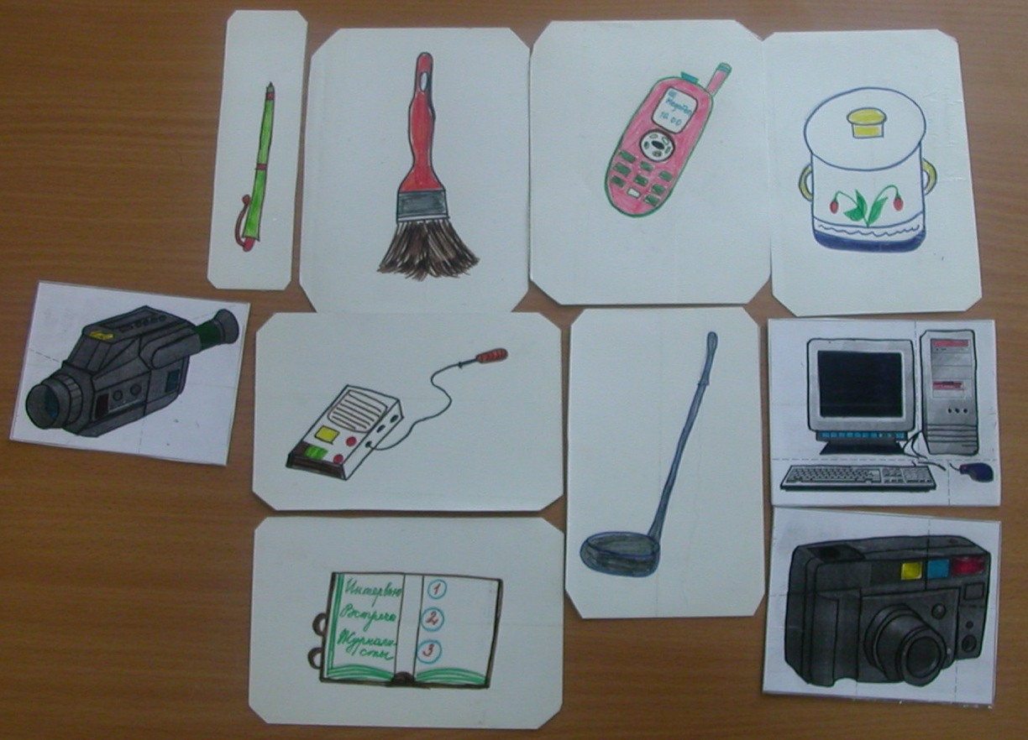

Игра «Звукооператор»

Цель: научить детей самостоятельно принимать и осознавать цель совместной деятельности.

Для этой игры необходимо звуковое сопровождение, и здесь не обойтись без специальных приспособлений. Следует найти предметы, которые могут стать источниками разных характерных звуков. Например, подойдут чистая консервная банка, наполненная сухим горохом, деревянная ложка, колокольчик, свисток, и др.
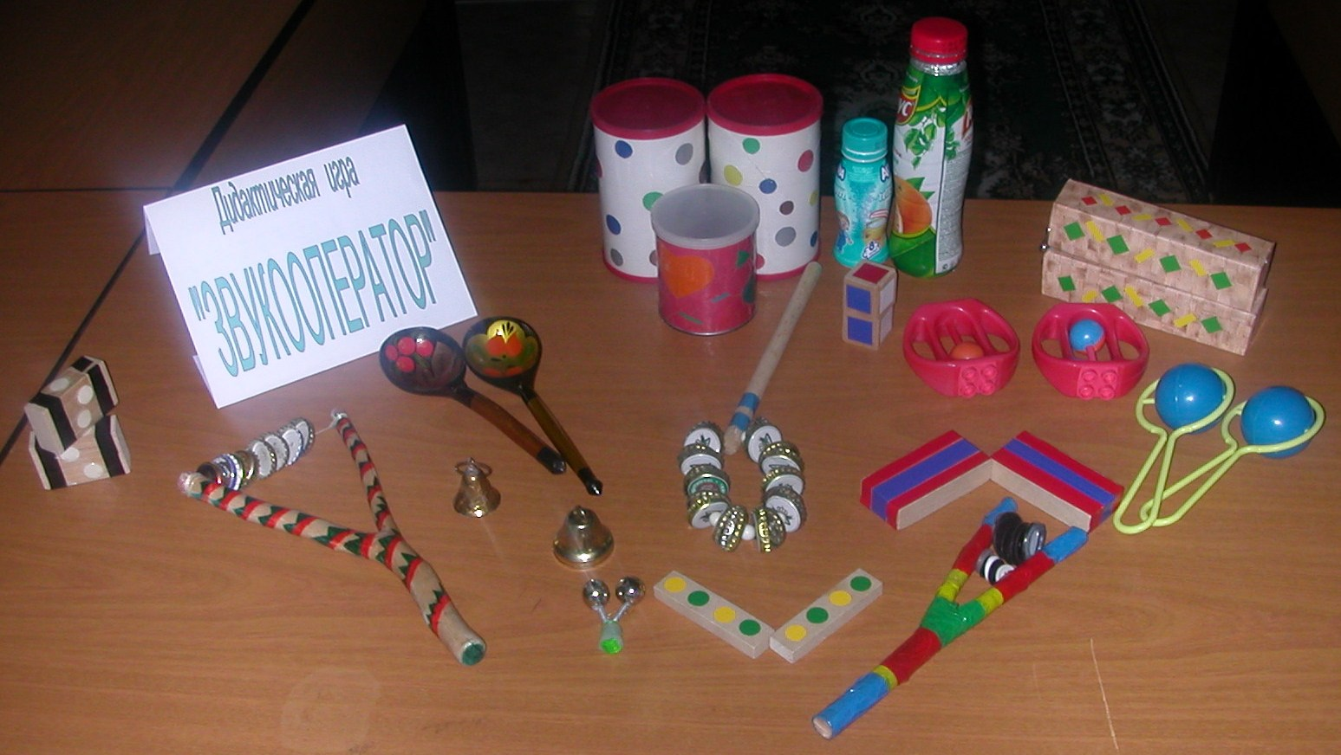

Кроме того, необходимо подготовить магнитофон и пустую кассету. Распределить роли между собой. Теперь вы готовы к тому, чтобы сделать радиопостановку. Расскажите, например, «Сказка о царевиче и драконе» она может начинаться так:
В далекой – далекой сказочной стране жил был царь, и было у него три сына. В один прекрасный день отправил царь старшего сына на охоту (кто – то имитирует звуки охоты с помощью трещотки. Долго или коротко ехал он и выехал большое – пребольшое поле (кто – то имитирует с помощью инструментов езду). В поле лежал огромный камень. Только подъехал царевич к тому камню, как выскочил из – под него заяц и побежал во всю прыть… (кто – то имитирует зайца с помощью банки, наполненной горохом).
Включайте магнитофон и приступайте к делу.

Игра «Создаем фильм»
Цель: воспитывать коммуникативные качества детей; развивать монологическую речь и ее интонационную выразительность; развивать творческую фантазию .
Оборудование: сюжетные картинки.
Ход игры.
Дети делятся по интересам на микрогруппы. Каждая группа превращается в киностудию.
Задания: подумать, пофантазировать и озвучить фильм. Дети (киностудия) выбирают сюжетные картинки и дают наз0вание будущему фильму. Ребята, на киностудии, как известно, работают художники, сценаристы, звукооператоры, поэтому я предлагаю вам самостоятельно распределить роли.
Художники на длинных белых листах рисуют кадры, то есть могут добавить к сюжетным картинкам (количество кадров у группы должно быть равным).Звукооператоры сочиняют текст к фильму и решают, как они будут рассказывать содержание фильма на ТВ Студии. Роль режиссера выполняет воспитатель, координируя действия всех. На подготовку дается 20 минут. Обсуждение фильмов и их оценка проходит на ТВ Студии, в которую могут входить специально приглашенные взрослые (родители); «кинокритики или журналисты». Лучшему фильму присуждается премия.
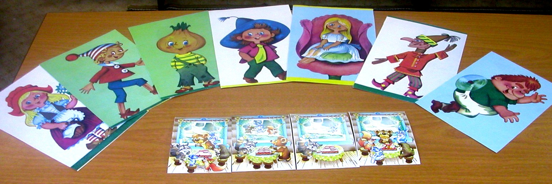

ПАМЯТКА ДЛЯ РОДИТЕЛЕЙ

«ОБСУДИТЕ ИНТЕРВЬЮ С РЕБЕНКОМ...»
Уважаемые родители, посмотрите вместе с детьми по телевидению (ТВ) передачу «Спокойной ночи, малыши»... (или любую другую передачу, в содержании которой присутствует интервью). Поговорите с ребенком об этой передаче.
Вы могли бы обсудить следующие вопросы:
Какова тема передачи? (о чем передача) Что для вас и вашего
ребенка было наиболее интересно?
- Как вы считаете, почему журналист (телеведущий) пригласил в свою передачу именно этих людей (или сказочных персонажей)?
- Какой вопрос журналиста показался вам самым интересным (смешным)?
- Что нового вы узнали из передачи?
- Какой была речь участников телепередачи?
- Если бы журналистом были Вы, о чем Вы спросили бы гостя передачи (интервьюируемого).
Благодаря игре “в журналистов” личность ребенка приобретает очень важное новообразование:
- в игре развивается мотивационно-потребностная сфера;
- преодолевается познавательный и эмоциональный эгоцентризм;
- развивается произвольность поведения;
- развиваются умственные действия.

Издание детской газеты
В нашем детском саду ребята вместе со взрослыми регулярно “издают” газету. В ее издании участвуют папы и мамы, бабушки и дедушки. Каждый выпуск посвящен той или иной теме: “Этикет телефонного разговора”. “Что такое язык”, “Жизнь природы”, “Наша планета”, “ и другие.
Следует отметить, что занятия в кружке оставляет у ребенка большое моральное удовлетворение творческим трудом, приучает к мыслительной деятельности, увлекает познавательностью.
Успех реализации опыта, на наш взгляд, имеет прямую зависимость от подготовки воспитателей, как теоретической, так и практической, а также от заинтересованности родителей. Особое внимание уделяем работе с родителями, предлагаем им разыгрывать подобные ситуации дома, выполнять конкретные поручения воспитателя по формированию у ребенка определенных правил речевого этикета. Для этого нами были составлен план работы с родителями.
- Заинтересовать и привлечь родителей к активному участию в реализации проекта “Юные журналисты”.
- Привлечь родителей к сбору материалов, необходимых для реализации плана кружка.
- Организовать мини-консультации и изготовить атрибуты для сюжетно-ролевой игры “Журналисты” (“Игры на развитие речи”, “Обсудите интервью с детьми”).
- Привлечь родителей к организации и проведению групповых развлечений “Викторина”, “КВН” и т.д.
- Выпустить газету для родителей “Солнышко»”.
На страницах газеты педагоги стараются знакомить родителей с теми проблемами, которые, на их взгляд, представляют наибольший практический интерес. Не остаются в стороне и самые яркие события из жизни детского сада, профессиональные успехи педагогов.

